YOZGAT HAVALİMANI

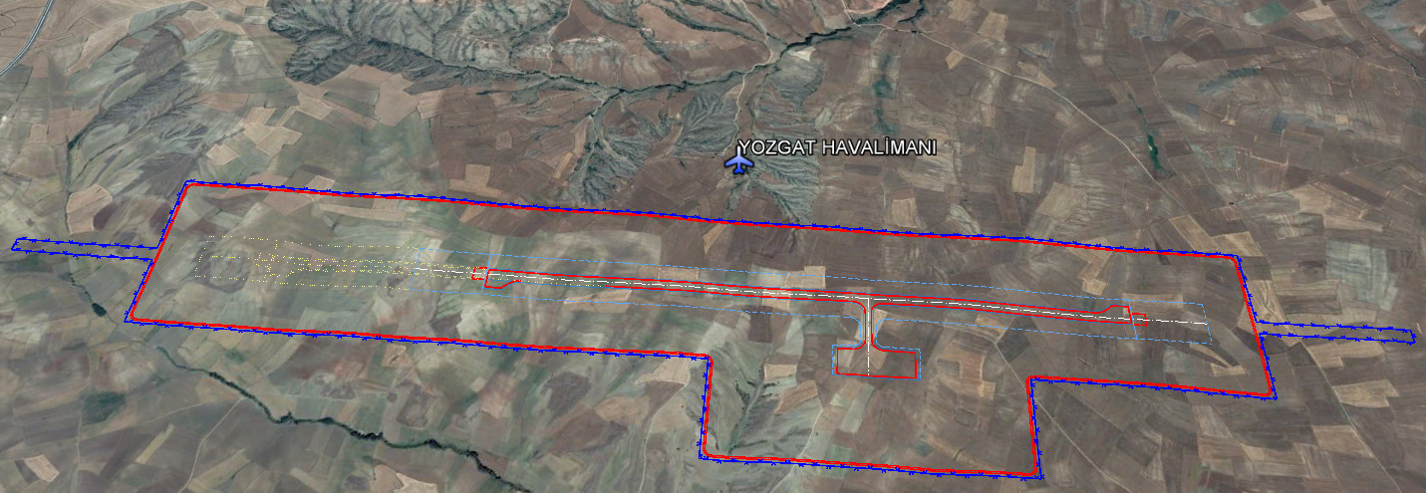

Proje Bedeli : 990.906.000 TL
Konumu : Merkeze 15 km mesafede Deremumlu Fakıbeyli mevkii
Altyapı inşaatı
Proje Bedeli : 426.500.000 TL
İhale Bedeli : 176.352.094,83 TL (Rev. Söz. Bedeli: 211.486.692,08 TL)
Teknik Özellikler :
Pist : 2600 m x 45 m
Apron : 300 m x 120 m
Taksirut : 265 m x 24 m
Gerçekleşme : %80

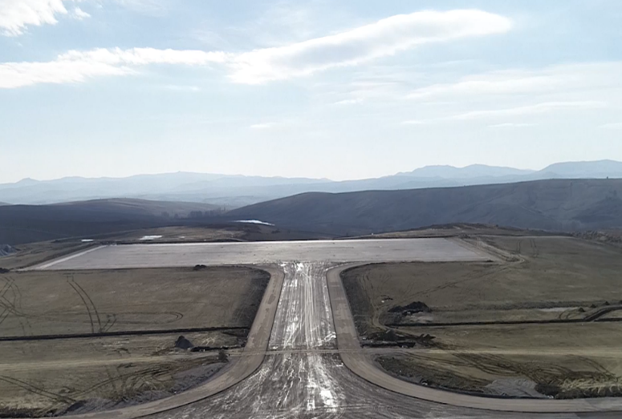
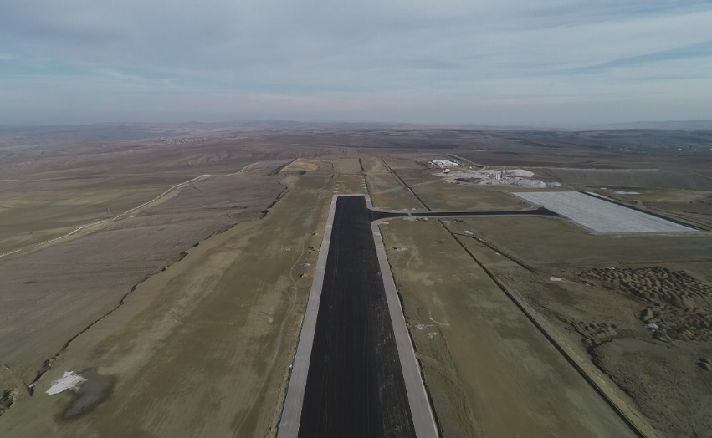

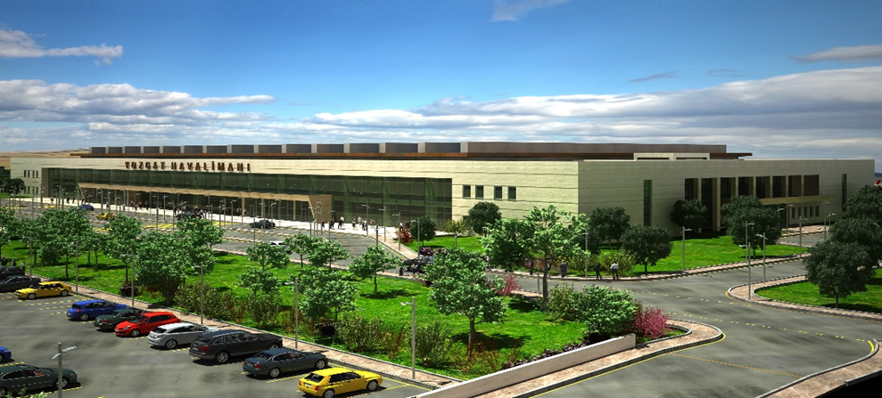

Üstyapı inşaatı:
Proje Adı (2) : Yozgat Havalimanı Üstyapı İnşaatı (Yapım İşi)
Proje Bedeli : 564.406.000 TL
Gerçekleşme : -
Teknik Özellikler : 2.000.000 yolcu/yıl
: 20.000 m² Terminal
: Toplam 32.000 m² Kapalı Alan
Açıklamalar : 2022 yılı yatırım programında 60.000.000 TL yıl ödeneğiyle yer almaktadır.

